**КОНСПЕКТ УРОКУ В 6 КЛАСІ**

**Тема уроку**: Лінійна перспектива.

**Мета уроку:**

1. Повторення та узагальнення поняття «глибина простору».

2. Ознайомлення учнів з правилами лінійної перспективи, розвивати просторову та творчу уяву.

3. Виховання в учнів любові до природи, бажання оберігати її.

**Обладнання:** репродукції пейзажів художників, в яких унаочнено лінійну перспективу

**ХІД УРОКУ**

**І. Вступ.** ***Сприйняття мистецтва***  (5 хвилин).

*Демонстрація та короткий коментар до репродукцій пейзажних робіт художників, на яких особливо виразно подано лінійну перспективу*

*Учитель.* Перед вами роботи різних художників. Уважно перегляньте їх і дайте відповідь на запитання: «Що є спільного в цих картинах?»

*Учні.* В усіх роботах зображено природу

*Учитель.* Так. А тепер пригадайте, до якого жанру належать твори‚ в яких головним предметом зображення є природа?

*Учні*. Цей жанр - пейзаж.

*Учитель.* Правильно. А зараз придивіться уважно до цих творів‚ Трохи фантазії - й перед нами виникають прекрасні краєвиди, чудовий чарівний світ. Ми ніби можемо підійти та доторкнутися до дерева‚ що на передньому плані‚ пробігтися та побачити, що робиться за тим пагорбом, відчути пахощі та прохолоду лісу‚ що синіє вдалині. Ми наче побували в іншому вимірі‚ забувши, що перед нами лише полотно або папір‚ на яких нанесені мазки‚ лінії‚ плями. А все це сталося тому‚ що художнику за допомогою певних прийомів вдалося передати глибину простору.

З деякими з цих чарівних прийомів ви вже знайомі, однак давайте їх пригадаємо:

• вхід у композицію - вільне місце в нижній частині пейзажної роботи;

• розташування предметів методом загородження;

• ближні предмети на картині розміщені нижче‚ ніж ті‚ що знаходяться далі.

**ІІ. Основна частина**

***1. "Чарівні лінії” (5 хвилин)***

*Учитель.* А тепер спробуємо з вами на деякий час поринути в казку. Для цього уявімо собі‚ що наша дошка -- це картина, й нам доведеться не лише спостерігати‚ а й діяти в ній. Ось я проводжу горизонтальну лінію‚ що ділить її навпіл. Це - лінія горизонту. Верхня її половина - це небо‚ а нижня... ?

*Учні*. Земля.

*Учитель.* Так. А земля‚ на якій майже нічого не росте‚ називається пустелею. І от у цю‚ випалену сонцем і висушену вітрами пустелю забрів якось добрий чарівник. Розсіяв він по пустелі чарівне насіння, та виросли з нього умить казкові ялинки - високі‚ пухнасті та всі однакові. Пустеля перетворилася на прекрасний ліс‚ в якому забуяло життя. Та ось з’явився злий чарівник й наслав на дерева ману невидимості. Знову перед нами пустеля, лише на передньому плані одна уціліла ялинка.

Зараз ми з вами спробуємо зруйнувати задум злого чарівника й допомогти ялинкам. Для цього використаємо дві чарівні лінії, які допоможуть нам знайти висоту зниклих ялинок і повернути їх природний образ.

*(Учитель показує учням прийом винайдення зниклих предметів по точках‚ які є основою невидимих дерев. Потім пропонує бажаючим вийти до дошки й знайти «свою ялинку»).*

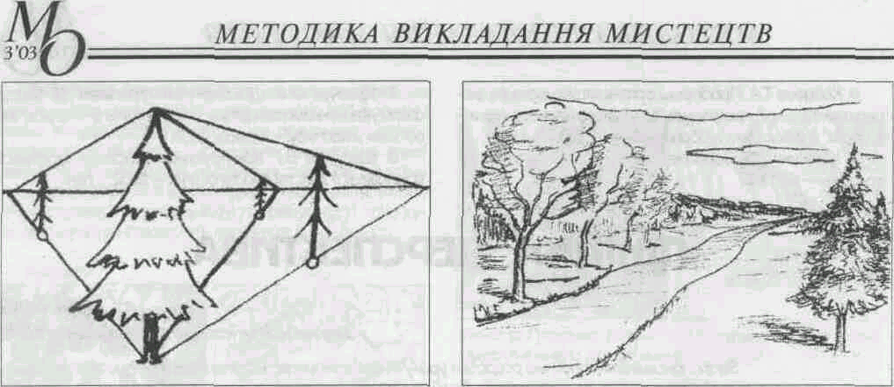

***2. Правило лінійної перспективи ( 3 хвилини)***

Учитель. Казка закінчилась. Добро перемогло. Проте урок триває і ми з вами мусимо сформувати правило‚ за яким віднині будемо відтворювати дійсність у своїх малюнках. Отже‚ чим ближче розташований предмет...

*Учні.* Тим він більший.

*Учитель.* А чим далі розташований предмет...

*Учні.* Тим він менший.

*Учитель.* Це правило здавна використовується художниками й має назву «лінійна перспектива». А тепер невеличка загадка: «Де величезний африканський слон і маленьке польове мишеня здаватимуться одного розміру, та яким він буде?»

*Учні.* На лінії горизонту, де розмір предметів дорівнює нулю.

***3. Послідовний пофазовий показ*** виконання елементарної пейзажної роботи «Осінній пейзаж» із використанням правил лінійної перспективи.

***4. Виконання практичної роботи*** (25 хвилин).

**ІІІ. Підведення підсумків уроку** (5 хвилин).

Аналіз дитячих творів

*(Учитель проводить цей аналіз спільно з учнями‚ акцентуючи увагу на вдалому застосуванні отриманих на уроці знань).*